Huy, le 06 janvier 2027
Chers parents,
Cette année, nous avons décidé de participer à la 57e campagne d’Iles de Paix, qui permettra de financer les programmes d’agriculture familiale durable d’Iles de Paix au Bénin, en Bolivie, au Burkina Faso, en Ouganda, au Pérou et en Tanzanie.
Nos élèves ont d’ailleurs rencontré des membres de cette organisation venus expliquer ces projets qui permettent à des milliers de familles d’agricultrices et d’agriculteurs en Afrique et en Amérique du Sud d’améliorer leurs conditions de vie.
La campagne d’Iles de Paix aura lieu du
Vendredi 15 au Dimanche 17 janvier
Tous les élèves de l’école se mobilisent pour vendre les objets d’Iles de Paix. Modules, modules à planter, bracelets, tour de cou ou encore film alimentaire, chacun et chacune y trouvera son bonheur !
Pour des questions d’organisation, pourriez-vous compléter le tableau en page suivante et le rendre au secrétariat ?
Pour le paiement : 2 possibilités
- Ajouter le montant exact de votre achat dans une enveloppe fermée avec le prénom de votre enfant et sa classe.
- Virer le montant exact sur le compte de l’école avec la communication [Iles de Paix – nom, prénom, classe de votre enfant].

Nous vous remercions sincèrement pour votre aide et votre soutien !
Parce que se résigner n’est pas une option !
Pour Iles de Paix
L’équipe éducative

Objet vendu | Prix/unit | Quantité | Total
Module | 8€
Bracelet | 8€
Tote-bag | 10€
Module à planter (MAP) | 10€
Film alimentaire | 10€
Tour de cou | 15€
Commande Iles de Paix – Janvier 2027

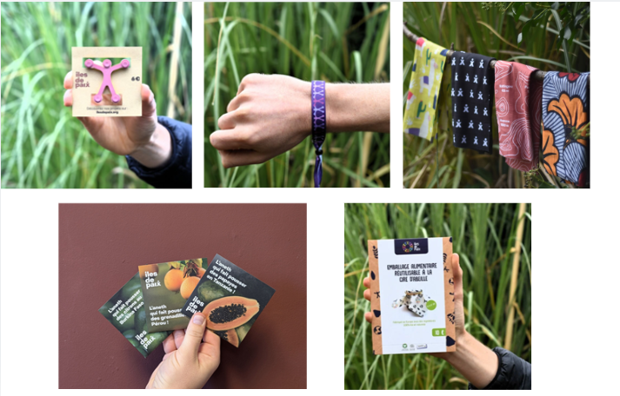

Bon de commande à remettre à l’école.
Mon enfant, _______________________________________________ (nom, prénom et classe), a vendu ______ modules, ________ bracelets, ______modules à planter, ______ films alimentaires, ______ tours de cou, pour un total de _________ €.
Je joins ce montant en liquide à ce bon de commande – verse cet argent sur le compte de l’école*
Signature

